Dzień dobry Kotki
Dzisiaj i jutro zajmiemy się bardzo ważnym tematem, jakim jest bezpieczeństwo podczas wakacji

Wtorek, środa 09-10.06.2020 r.
Temat: Bezpieczne wakacje.

- Na początek zapoznaj się z prezentacją na temat bezpiecznych wakacji, poproś rodzica o przeczytanie tekstu.
(Prezentację przesyłam w osobnym pliku.)

- Obejrzyj dwa krótkie filmiki:
Bezpieczeństwo na plaży:
https://www.youtube.com/watch?v=Ui-ndYWcThA

Bezpieczeństwo w górach:
https://www.youtube.com/watch?v=wS4SRvkvLio

- Rozwiąż zagadki dotyczące bezpieczeństwa podczas wakacji, dopowiedz ich zakończenia.

- Wiem, że pan ratownik mnie nie zauważy,
dlatego nie kąpię się na niestrzeżonej… (plaży)
- Kiedy płoną lasy, to giną zwierzęta,
dlatego dbam o to i o tym pamiętam,
by w lesie wszystkim żyło się dogodnie.
Z tego powodu nie bawię się… (ogniem)

- Jeśli się zagubię w obcym dla mnie mieście,
wiem, co mam zrobić, wiem nareszcie!
Mogę zaufać pewnemu człowiekowi,
czyli panu… (policjantowi)

- Gdy nie ma rodziców w domu,
to choć bardzo przykro mi,
nie otwieram obcym ludziom
do naszego domu… (drzwi)

- Ze względu na żmije zawsze w lesie noszę
moje ukochane, gumowe… (kalosze)

- Grzybobranie to grzybów zbieranie,
a nie ich jedzenie czy też smakowanie.
Dlatego po powrocie z lasu
sięgam do grzybów pełnego… (atlasu)

- Nie podchodzę do dzikich zwierząt,
bo choć są piękne i bajeczne,
bywają także dla ludzi bardzo… (niebezpieczne)

- Otwórz książkę na stronie nr 71.

- Obejrzyj rysunki i powiedz, na co powinieneś zwrócić uwagę podczas wakacji.
- Pokoloruj trzy wybrane obrazki.
- Na dole strony rysuj po śladach, staraj się nie odrywać kredki od kartki.

- Wykonaj zadania z książki „Nowe przygody Olka i Ady. Przygotowanie do czytania, pisania, liczenia” ze str. 76 i 78.
- Wykonaj poniższe zadania:
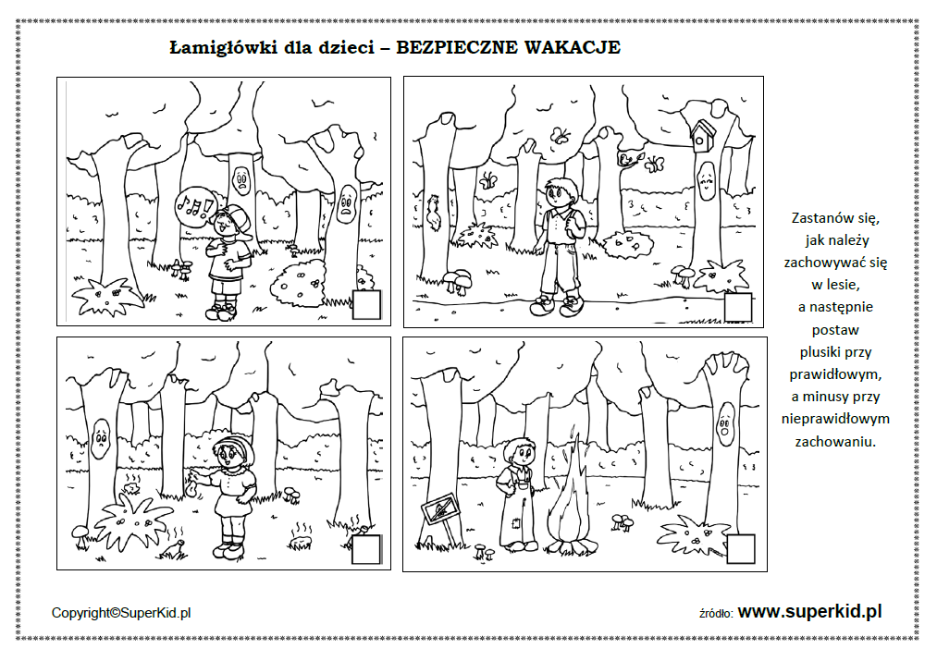
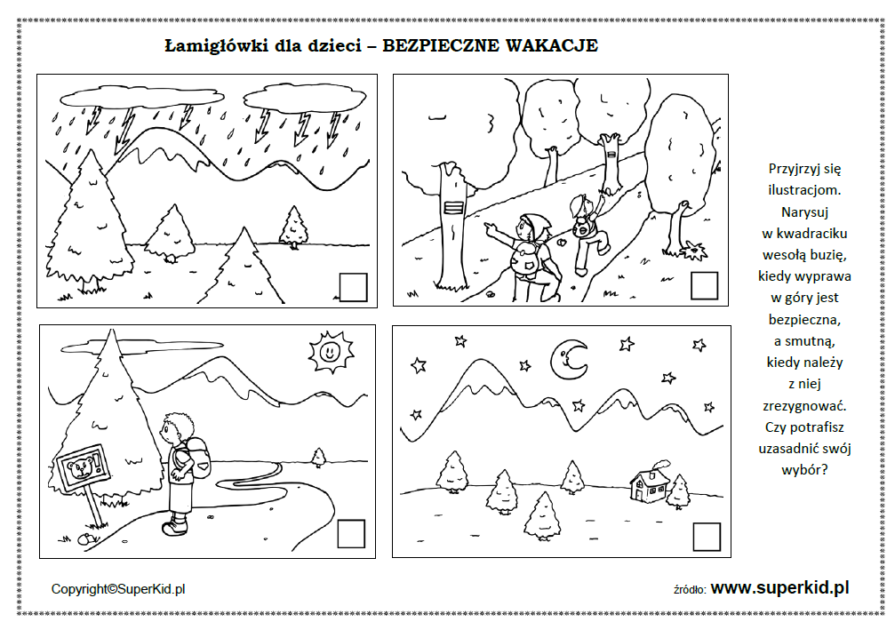
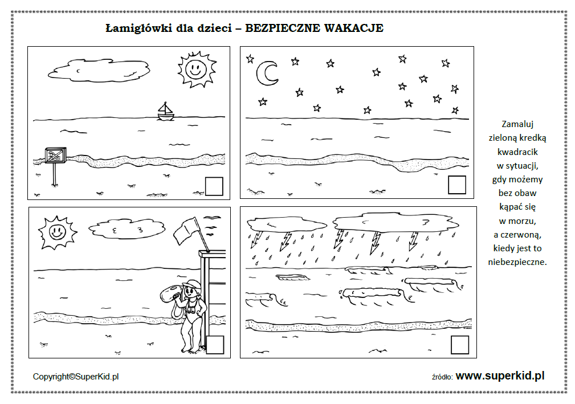
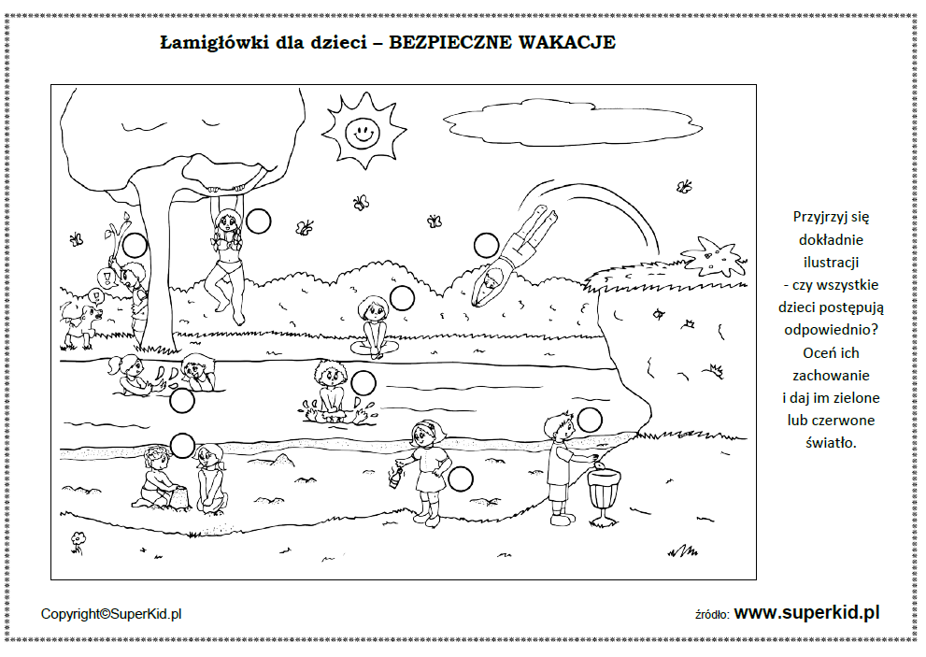

Dzisiaj nic nie wysyłamy
Życzę udanego weekendu.
Pozdrawiam i ściskam z całych sił

